ΕΚΘΕΣΗ
του Διοικητικού Συμβουλίου της Ανώνυμης Εταιρείας με την επωνυμία ΤΗΛΕΤΥΠΟΣ ΑΝΩΝΥΜΗ ΕΤΑΙΡΕΙΑ ΤΗΛΕΟΠΤΙΚΩΝ ΠΡΟΓΡΑΜΜΑΤΩΝ

“MEGA CHANNEL”
Προς τους κκ. Μετόχους της Εταιρείας
Επί προτεινομένης αυξήσεως του μετοχικού κεφαλαίου δια καταβολής μετρητών,
σύμφωνα με τις διατάξεις των άρθρων 4.1.4.1.1 και 4.1.4.1.2 του Κανονισμού του Χ.Α. και του άρθρου 9 του Ν. 3016/2002

Το Διοικητικό Συμβούλιο της Ανώνυμης Εταιρείας με την επωνυμία ΤΗΛΕΤΥΠΟΣ ΑΝΩΝΥΜΗ ΕΤΑΙΡΕΙΑ ΤΗΛΕΟΠΤΙΚΩΝ ΠΡΟΓΡΑΜΜΑΤΩΝ “MEGA CHANNEL” (εφεξής η «Εταιρεία»), κατά τη συνεδρίαση της 20^{ης} Δεκεμβρίου 2011, αποφάσισε να προτείνει στην Γενική Συνέλευση των Μετόχων της Εταιρείας:

1. Τη μείωση του μετοχικού κεφαλαίου της Εταιρείας κατά 26.458.162,50 ευρώ με σκοπό το σχηματισμό ισόποσου ειδικού αποθεματικού, δια μειώσεως της ονομαστικής αξίας εκάστης των μετοχών της από 1,00 ευρώ σε 0,30 ευρώ, σύμφωνα με τις διατάξεις του άρθρου 4 παρ. 4α του Κ.Ν. 2190/1920, και την αντίστοιχη τροποποίηση του άρθρου 5 του καταστατικού της Εταιρείας συνεπεία της ανωτέρω αποφάσεως.
Μετά την ως άνω μείωση, το συνολικό μετοχικό κεφάλαιο της Εταιρείας θα ανέρχεται στο ποσό των 11.339.212,50 ευρώ, διαιρούμενο σε 37.797.375 μετοχές κοινές ονομαστικές μετοχές, ονομαστικής αξίας 0,30 ευρώ εκάστης.

2. Την αύξηση του μετοχικού κεφαλαίου της Εταιρείας (εφεξής η «Αύξηση») με καταβολή μετρητών μέσω της έκδοσης νέων κοινών ονομαστικών μετά ψήφου μετοχών, ονομαστικής αξίας ίσης προς την ονομαστική αξία των υφισταμένων μετοχών, όπως αυτή ενδεχομένως θα τροποποιηθεί από τη Γενική Συνέλευση στο πλαίσιο της κατά τα ανωτέρω αποφάσεως μειώσεως του μετοχικού κεφαλαίου της εταιρείας -κατά την πρόταση του Συμβουλίου με μείωση της ονομαστικής αξίας εκάστης μετοχής από 1,00 ευρώ σε 0,30 ευρώ-, με σκοπό την άντληση κεφαλαίων ύψους έως 15 εκατομμυρίων ευρώ και με δικαίωμα προτίμησης υπέρ των παλαιών μετόχων.
Περαιτέρω, προτείνεται η παροχή εξουσιοδότησης προς το Διοικητικό Συμβούλιο της Εταιρείας για τον καθορισμό της τιμής διαθέσεως των νέων μετοχών και λοιπών των επιμέρους όρων της αύξησης του μετοχικού κεφαλαίου, ως και κάθε συναφούς με τα ανωτέρω θέματος.

ΠΡΟΟΡΙΣΜΟΣ ΤΩΝ ΚΕΦΑΛΑΙΩΝ ΠΟΥ ΘΑ ΑΝΤΛΗΘΟΥΝ
Τα κεφάλαια που η Εταιρεία σκοπεύει να αντλήσει από την προτεινόμενη Αύξηση θα χρησιμοποιηθούν, μετά την αφαίρεση των δαπανών της Αύξησης, αποκλειστικά για την ενίσχυση της κεφαλαιακής βάσης της και, μέσω αυτής, του κεφαλαίου κίνησής της.

ΑΠΟΛΟΓΙΣΜΟΣ ΧΡΗΣΗΣ ΑΝΤΛΗΘΕΝΤΩΝ ΚΕΦΑΛΑΙΩΝ ΑΠΟ ΤΗΝ ΠΡΟΗΓΟΥΜΕΝΗ ΑΥΞΗΣΗ δια καταβολής μετρητών.
Η τελευταία αύξηση μετοχικού κεφαλαίου με καταβολή μετρητών αποφασίσθηκε από την τακτική Γενική Συνέλευση της 21.7.1999. και αφορούσε σε αύξηση κατά 1.297.500.000 δρχ. με την έκδοση 6.472.500 μετοχών ονομαστικής αξίας 200 δρχ. εκάστης.

Οι νέες μετοχές εισήχθησαν στο Χρηματιστήριο Αξιών Αθηνών, {με αναλογία 3 νέες προς 10 παλαιές μετοχές} την 14.1.2000.

Το σύνολο των αντληθέντων κεφαλαίων, η καταβολή των οποίων πιστοποιήθηκε την 28.12.1999, ανήλθε σε δρχ. 11.677.500.000 περιλαμβανομένων των εξόδων της έκδοσης δρχ.130.000.000.

Η χρήση των πιο πάνω κεφαλαίων δρχ. 11.547,5 εκατ. {11.677,5 εκατ. – 130 εκατ.} ήταν η ακόλουθη :
- Ποσό ύψους δρχ. 2.987 εκατ. δηλαδή ποσοστό 25,9% των καθαρών εσόδων της έκδοσης, διατέθηκε για την απόκτηση παγίων περιουσιακών στοιχείων, εκ των οποίων ποσό δρχ. 707 εκατ. δαπανήθηκε για επενδύσεις μετεγκατάστασης που αφορούσαν εξοπλισμό για τη δρομολόγηση και έλεγχο του σήματος και παραγωγής προγράμματος, καλωδιακή υποδομή, εξοπλισμό Ροής Προγράμματος και Κεντρικού ελέγχου, μελέτες τεχνικών έργων και εξοπλισμό γραφείων και μηχανογράφησης και
ποσό δρχ. 2.280 εκατ. δαπανήθηκε σε ψηφιακό ηλεκτρονικό εξοπλισμό εικόνας και ήχου σε αγορά πομπών νέας τεχνολογίας για το Δίκτυο Εκπομπής και σε λοιπό ηλεκτρομηχανολογικό εξοπλισμό.
- Ποσό ύψους δρχ. 4.440,5 εκατ., δηλαδή ποσοστό 38,5% των καθαρών εσόδων της έκδοσης διατέθηκε για την αγορά νέων ιδιόκτητων τηλεοπτικών προγραμμάτων και κινηματογραφικών ταινιών.
- Ποσό ύψους δρχ. 4.120 εκατ., δηλαδή ποσοστό 35,7% των καθαρών εσόδων της έκδοσης, χρησιμοποιήθηκε για αποπληρωμή μέρους του βραχυπρόθεσμου δανεισμού.
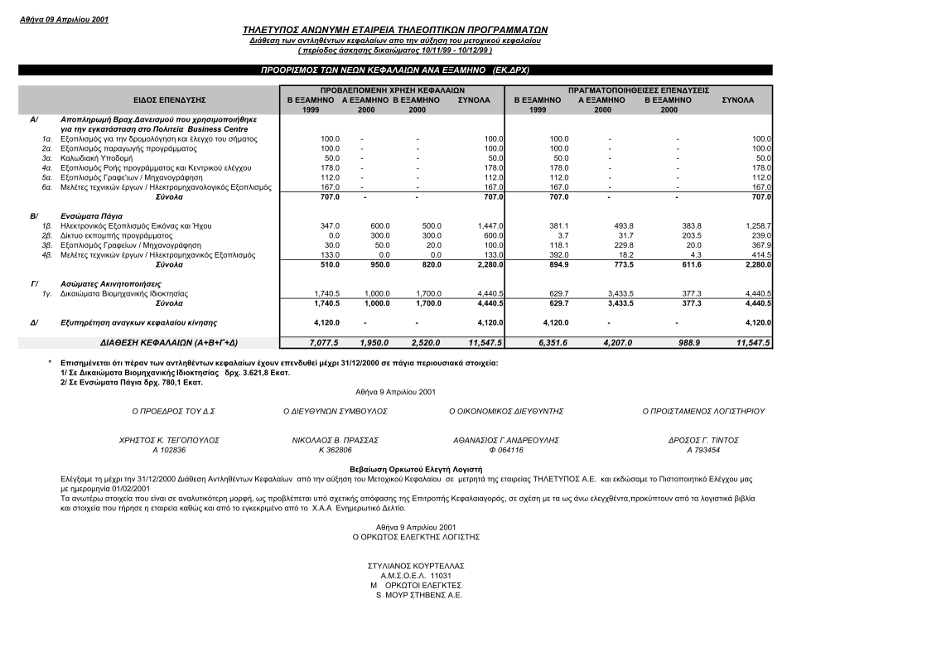

ΔΗΛΩΣΕΙΣ ΒΑΣΙΚΩΝ ΜΕΤΟΧΩΝ
Οι βασικοί μέτοχοι της Εταιρείας, κατά την έννοια του άρθρου 4.1.4.1.2 του Κανονισμού του Χρηματιστηρίου Αθηνών, θα κληθούν και αναμένεται να ανακοινώσουν τις προθέσεις τους σχετικά με τη συμμετοχή τους στην Αύξηση και τη διατήρηση της συμμετοχής τους στην Εταιρεία κατά την Έκτακτη Γενική Συνέλευση, η οποία θα αποφασίσει την Αύξηση.

ΠΛΗΡΟΦΟΡΙΕΣ ΓΙΑ ΤΟΥΣ ΛΟΓΟΥΣ ΕΝΤΑΞΗΣ ΤΩΝ ΜΕΤΟΧΩΝ ΣΤΗΝ ΚΑΤΗΓΟΡΙΑ ΕΠΙΤΗΡΗΣΗΣ, ΕΞΕΛΙΞΕΙΣ ΚΑΙ ΕΝΕΡΓΕΙΕΣ ΤΗΣ ΕΤΑΙΡΕΙΑΣ ΣΥΜΦΩΝΑ ΜΕ ΤΟ ΑΡ.4.1.4.1.2 ζ, ΤΟΥ ΚΑΝΟΝΙΣΜΟΥ ΤΟΥ Χ.Α.
Οι μετοχές της Εταιρείας με απόφαση του Χρηματιστηρίου Αθηνών έχουν υπαχθεί από την 8.4.2011 στην κατηγορία επιτήρησης με κριτήριο τη σχέση των ζημιών χρήσεως 2010 προς τα ίδια κεφάλαια της 31/12/2010. Η Διοίκηση της Εταιρείας έχει εντοπίσει τα αίτια αυτών των αρνητικών αποτελεσμάτων στη δραματική μείωση των εσόδων. Οι αρνητικές τρέχουσες οικονομικές συγκυρίες έχουν σοβαρή επίπτωση επί της διαφημιστικής δαπάνης των διαφημιζόμενων με αναπόφευκτο επηρεασμό των εσόδων της Εταιρείας των οποίων η διαφημιστική δαπάνη αποτελεί την αποκλειστική σχεδόν πηγή. Η Διοίκηση, εκτιμώντας ότι οι τρέχουσες αρνητικές συγκυρίες θα είναι παροδικές, έχει επικεντρώσει τις προσπάθειές της στη μείωση του κόστους τόσο του προγράμματος όσο και των λοιπών εξόδων λειτουργίας. Παράλληλα με προσπάθειες επαύξησης των λοιπών εσόδων, όπως πωλήσεις προγράμματος, και την προσαρμογή της τιμολογιακής και πιστωτικής πολιτικής, στοχεύει στην ανακοπή του ρυθμού επιδείνωσης των οικονομικών μεγεθών και στην εξομάλυνση της ρευστότητας.

ΤΙΜΗ ΔΙΑΘΕΣΗΣ
Προτείνεται η Έκτακτη Γενική Συνέλευση να εξουσιοδοτήσει, σύμφωνα με το άρθρο 13 παρ. 6 του Κ.Ν. 2190/1920, το Διοικητικό Συμβούλιο για τον προσδιορισμό της τιμής διάθεσης των νέων μετοχών, η οποία δύναται να είναι ανώτερη της χρηματιστηριακής τιμής κατά το χρόνο αποκοπής του δικαιώματος προτίμησης.

Αθήνα, 20 Δεκεμβρίου 2011
Το Διοικητικό Συμβούλιο

